第一秀坊需求说明文档 V1.0.24
产品人员：dean、derrick、puma
菲律宾技术对接人：puma、hajea
时间：20150803

变 更 记 录
序号 | 修改模块 | 修改内容 | 修改人/日期 | 批准人/日期 | 实施日期
 | 签到任务系统 | 日常任务（必须登录+验证邮箱才能参与） | Derrick 0803
 | 签到任务系统 | 在线时长奖励（必须登录+验证邮箱才能参与） | Derrick 0803
 | 个人中心 | 昵称修改次数，限制1次。 | Derrick 0803
 | 充值 | 充值选项竖列排序 | Derrick 0803
 | 首页 | 用户进入房间设置限制 | Derrick 0803
 | 首页 | 增加新主播标识 | Derrick 0803
 | 首页 | 正在约会、已被预约的房间显示出来 | Derrick 0803
 | 首页 | 房间排序 | Derrick 0803
 | 一对一房间 | 主播设置房间钻石数量 | Derrick 0803
 | 一对一房间 | 增加延长计时功能 | Derrick 0803
 | 一对一房间 | 立即开启1对1 | Derrick 0803
 | 房间设置 | 1对多时长房间 | Derrick 0803
 | 排行榜 | 设置主播预约排名榜位 | Derrick 0803
 | 直播间 | 增加幸运礼物 | Derrick 0803
 | 直播间 | 给主播添加一个给用户送礼物的功能 | Derrick 0803
 | 直播间 | 房间跑道 | Derrick 0803
 | 直播间-礼物模块 | 礼物轮播面板 | Derrick 0803
 | 直播间-视频模块 | 建议游客观看5分钟之后，弹出注册框之后，就不能观看直播了 | Derrick 0803
 | 直播间-贡献排行 | 增加清除本日贡献数据的功能 | Derrick 0803
 | 直播间-贡献排行 | 增加本日贡献统计数据 | Derrick 0803
 | 直播间-消息模块 | 字体颜色、大小、格式优化 | Derrick 0803
 | 直播间-消息模块 | 无财富登记用户发言限制 | Derrick 0803
 | 直播间 | 视频质量优化 | Derrick 0803
 | 活动中心 | 活动详情后台生成网页 | Derrick 0803
 | 礼物 | 用户一对一费用算到消费排行榜中 | Derrick 0803
 | 礼物 | 主播一对一费用算到收礼排行榜中 | Derrick 0803
 | 市场部活动 | wordpress功能模块 | Derrick 0803
注：对该文件内容增加、删除或修改均需填写此变更记录，详细记载变更信息，以保证其可追溯性

第一秀坊需求说明文档 V1.0.24 1
变 更 记 录 1
网站前台 4
一、签到任务系统 4
1.1 首页增加【任务窗口】 4
1.1.1验证安全邮箱 5
1.1.2首次预约 5
1.1.3首次充值奖励 6
1.2 直播间左侧栏增加【签到】入口 6
1.2.1签到 7
1.2.2在线奖励 7
1.2.3签到醒目提醒 8
二、个人中心 8
2.1增加修改昵称限制 8
2.2 主播设置一对一金额输入修改 8
2.3增加一对多房间设置 9
三、充值 9
4.1 充值选项竖列排序 9
四、首页 10
4.1 用户进入房间设置限制条件 10
4.2 增加主播标识 11
4.3一对一房间列表增加正在约会、已被预约房间显示 11
4.4小编推荐、文艺主播、会员专区排序优化 11
五、 排行榜 12
6.1在现有排行榜增加预约人气榜 12
6.2排行榜计算规则优化 12
6.2.1用户一对一费用算到消费排行榜中 12
6.2.2主播一对一费用算到收礼排行榜中 12
6.2.3用户消费的一对一费用算到经验里 12
六、直播间 12
6.1 增加幸运礼物 12
6.2 房间跑道 13
6.3 礼物模块-增加礼物轮播效果面板 14
6.4游客只能观看5分钟强制注册 16
6.5贡献排行 17
6.5.1增加本日贡献数据总计 17
6.6消息模块 18
6.6.1字体颜色、大小、格式优化 18
6.6.2点击消息屏幕中的昵称效果修改 19
6.6.3无财富等级用户发言限制 19
6.7直播间视频优化 19
网站后台 19
一、活动中心管理后台生成网页 19
1.1 推广管理增加活动管理 19
1.2 新建、修改 20

网站前台

一、签到任务系统

1.1 首页增加【任务窗口】
原型
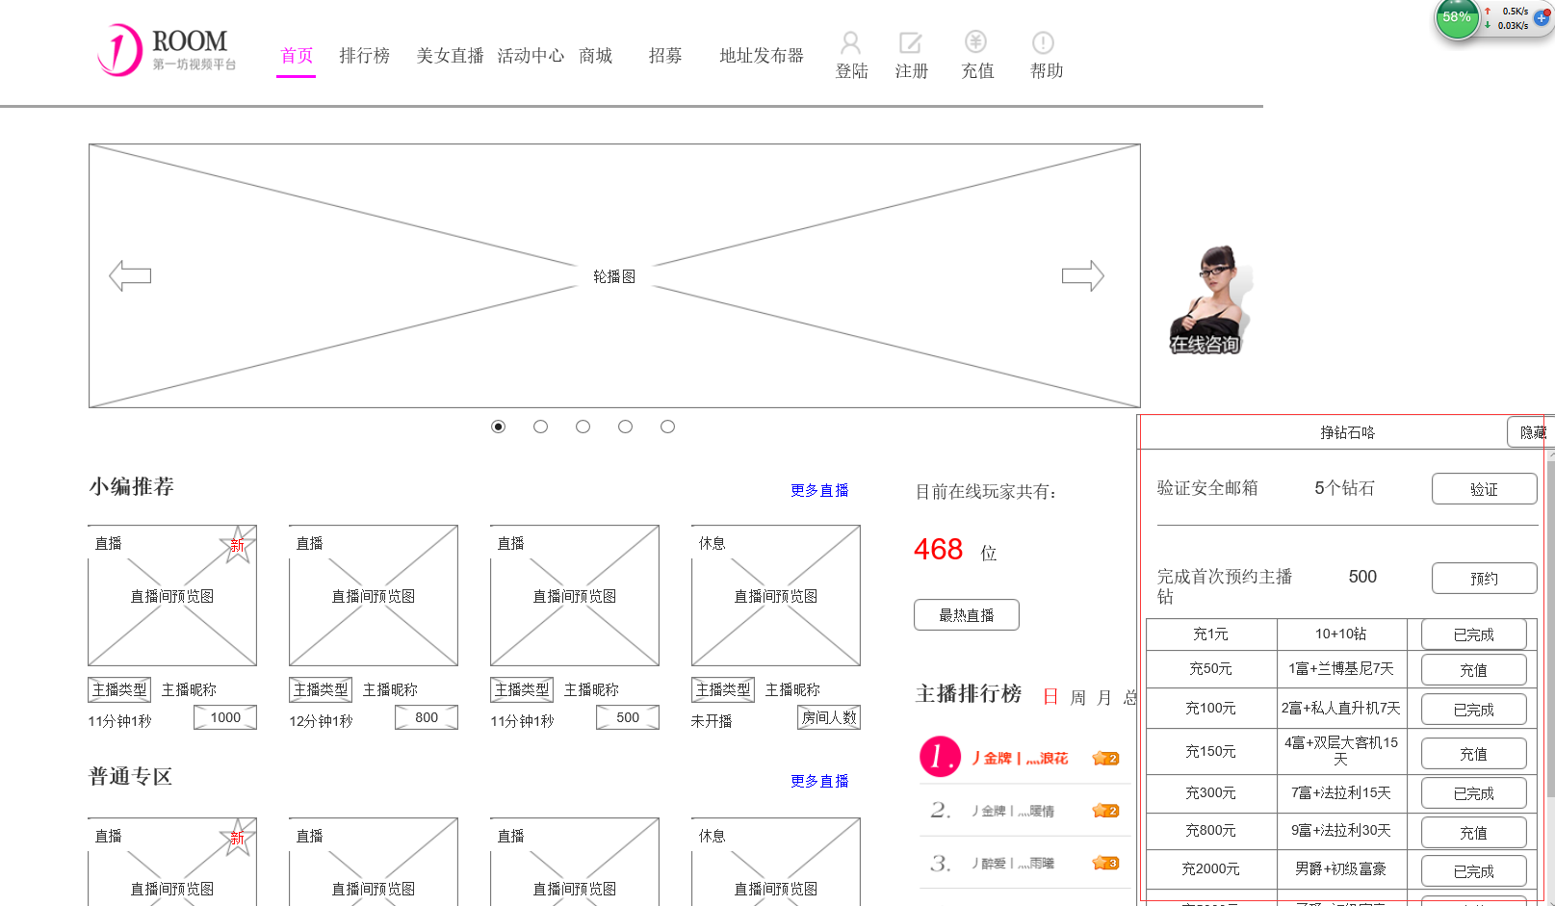
标题：挣钻石咯
分类：验证安全邮箱、首次预约、首次充值奖励
后台可控制开关

1.1.1验证安全邮箱
显示内容：内容、奖励钻石、操作
操作：
点击【验证】，跳转安全邮箱验证界面/mailverific。验证完奖励10钻石。
限制条件：只要是版本上线后绑定邮箱的用户，都可获得奖励。如果已绑定安全邮箱则显示【已完成】，并且不可操作

1.1.2首次预约
显示内容：内容、奖励钻石、操作
操作：
点击【预约】，跳转一对一预约房间更多页面/viewmore.html?tag=ord
限制条件：只要是版本上线后预约1对1成功的，均可获得该奖励。
预约成功后，【预约】变为【领取奖励】

【领取奖励】逻辑说明
情况1：【领取奖励】点击，提示需要验证邮箱，并跳转至/mailverific，验证完后则获得100钻奖励。【领取奖励】，变为【已完成】
情况2：如果已验证，则点击直接领取100钻石。【领取奖励】，变为【已完成】

1.1.3首次充值奖励
充值额1-1999的自动赠送钻石、爵位、座驾
1-49元赠送10钻石
50-99元赠送一富+兰博基尼（7天）
100-149元赠送二富+私人直升机（7天）
150-299元赠送四富+双层大客机（15天）
300-799元赠送七富+法拉利（15天）
800-1999元赠送九富+法拉利（30天）
2000-49999元自动赠送座驾
2000-4999元，战斗机30天
5000-9999元,战斗机60天
10000-19999元，航空母舰坐骑30天
20000-49999元，航空母舰坐骑60天
限制条件：
- 不同档位充值奖励可以叠加，但同档位充值奖励仅限领取一次；
- 自动赠送的爵位如果低于现有爵位，则不赠送爵位；只赠送道具；
- 自动赠送的爵位如果大于现有爵位，则赠送爵位；
操作：点击【充值】，直接跳转至充值页面。
如果用户参与过的档位，则【充值】变为【已完成】。奖励为自动到账。
限制条件：上线后算起

1.2 直播间左侧栏增加【签到】入口
原型：
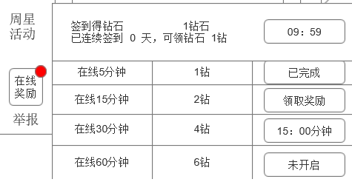
后台可控制开关

1.2.1签到
前置条件：10分钟以后才能签到、已验证安全邮箱
显示内容：签到描述，签到倒计时、签到操作
文案内容：签到得钻石 X钻石。已连续签到X天，可领钻石X钻。
X计算方式：
签到 | 1天 | 2天 | 3天 | 4月6日 | 7天 | >7天
可领钻石 | 1钻 | 1钻 | 5钻 | 5钻 | 10钻 | 10钻

操作：【签到】
情况1：未验证安全邮箱，点击【签到】，弹出未验证安全邮箱弹窗。点击【去验证】，在新页面打开/mailverific页面
情况2：本地IP地址已签到5个账号，点击【签到】，弹出提示，{已签到5个账号哦，不能再签到了}待技术想替代方案
签到条件：连续签到
时间：按自然日算

1.2.2在线奖励
在线时长奖励 | 5分钟 | 15分钟 | 30分钟 | 60分钟 | 120分钟
在线时长奖励 | 1钻 | 2钻 | 4钻 | 6钻 | 8钻
显示内容：在线X分钟、奖励钻石数量、操作
在线时间定义：从进入本站的所有直播间算起，到直播间结束。只算直播间内的时间。
奖励钻石数量：见上表格
操作逻辑
前置条件：完成倒计时时间。开始倒计时计时方式，点击签到后起算。
【领取】：点击【领取】后，下一个时间段其开始倒计时，【领取】变为【已完成】
举例：如点击签到，5分钟开始倒计时显示 04：59.如果5分钟满，点击领取后，则15分钟奖励倒计时为 09：59. 30分钟奖励显示，未开启。
时间：按自然日算

1.2.3签到醒目提醒
原型：
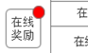
提醒条件：
- 可以签到
- 可以领取奖励

二、个人中心

2.1增加修改昵称限制
原型：
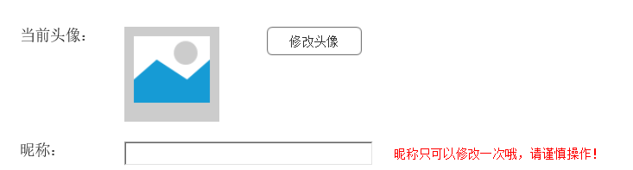
增加提示内容：昵称只可以修改一次，请谨慎操作！
增加修改次数限制：1次
修改后，输入框显示为不可操作状态：
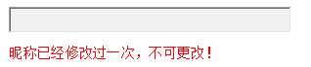
并增加提示内容：昵称已经修改过一次，不可更改！

2.2 主播设置一对一金额输入修改
原型：
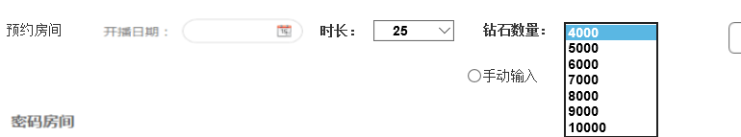
说明：一千钻，两千钻，三千钻删除掉。可以手动输入（必须大于10000）

2.3增加一对多房间设置
该内容待讨论

三、充值

4.1 充值选项竖列排序
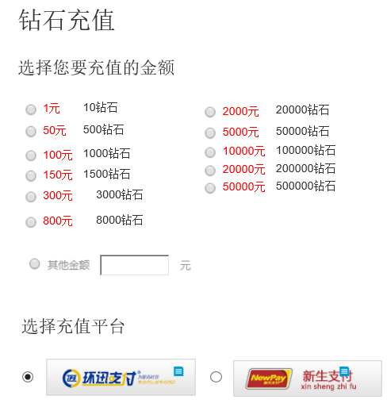
选项修改：
1元 10钻
50元 500钻
100元 1000钻
150元 1500钻
300元 3000钻
800元 8000钻
2000元 20000钻
5000元 50000钻
10000元 100000钻
20000元 200000钻
50000元 500000钻

四、首页

4.1 用户进入房间设置限制条件
原型：
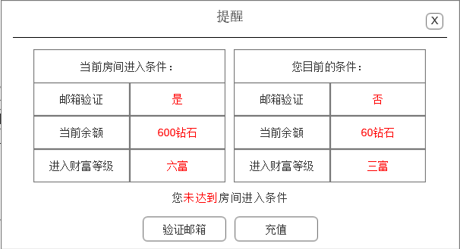
显示内容：当前进入房间条件、用户目前的条件
房间条件定义：后台对进入房间的用户设置限制条件，邮箱验证、当前余额、财富等级。该类条件为交集满足才可以进入。
操作：
情况1，当用户为游客，进入限制房间，弹出注册框。
情况2，当用户为会员，进入限制房间，不满足邮箱验证、余额、财富等级，则提醒出操作为【验证邮箱】【充值】
情况3，当用户为会员，进入限制房间，不满足余额、财富等级条件，则提醒出操作为【充值】
情况4，当用户满足条件，进入房间。是否要显示提醒，显示可以刺激用户追求更高等级，且有成就感。

4.2 增加主播标识
原型：
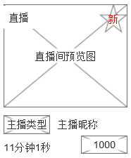
说明：
后台进行该标识配置，类似之前做过的至尊标识

4.3一对一房间列表增加正在约会、已被预约房间显示
原型：
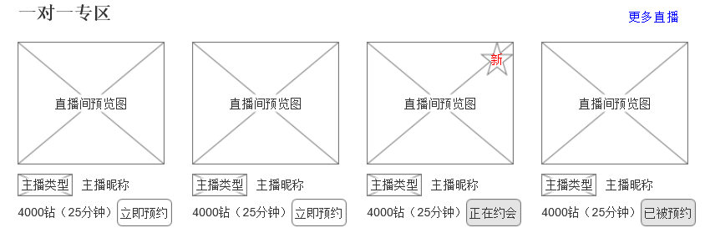
排序规则：
前两个，为时间顺序排列上的可被预约的房间。
往后的排序即按照时间排序，显示正在约会的房间，以及已被预约的房间也要显示。

4.4小编推荐、文艺主播、会员专区排序优化
排序规则优化：在线>主播类型(高中低)>在线人数>最后直播时间>经验值

排行榜

6.1在现有排行榜增加预约人气榜
原型：
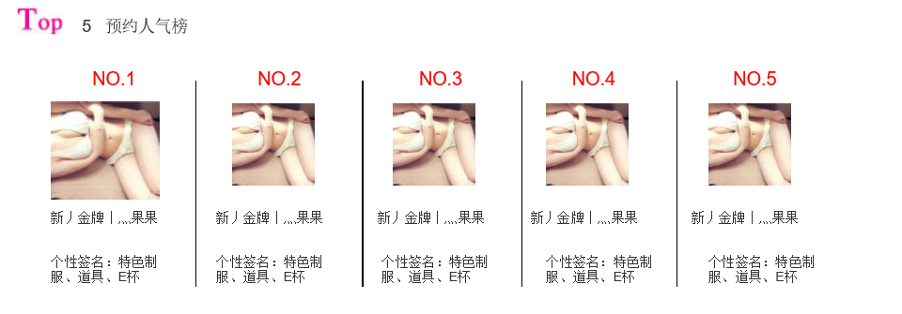
Title：预约人气榜（名称有可能变化）
排序定义：自然月内预约订单最多的5个人
显示内容：头像、昵称、个性签名

6.2排行榜计算规则优化

6.2.1用户一对一费用算到消费排行榜中

6.2.2主播一对一费用算到收礼排行榜中

6.2.3用户消费的一对一费用算到经验里

六、直播间

6.1 增加幸运礼物
原型：
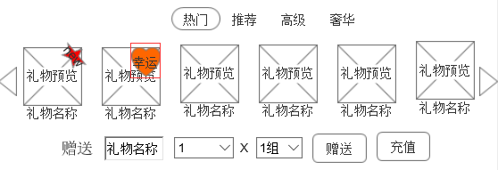
送出后可以中奖。后台控制概率、礼物ID
中奖金额达到1000钻石，则全频道广播

- 幸运礼物分为7的档次，具体那几个档次后台待定
- 后台配置幸运礼物中奖概率
- 用户赠送幸运礼物中奖，私聊区，系统消息提示用户获得钻石数：
[幸运礼物]【至尊+财富等级+用户昵称】送出幸运礼物，获得返还钻石：1000 钻石
- 若没有中奖，私聊区没有系统消息提示
- 用户中奖1000钻以上，私聊、公聊区都有系统消息提示：
[幸运礼物]【至尊+财富等级+用户昵称】送出幸运礼物，获得返还钻石：1000 钻石

6.2 房间跑道
频道内增加跑道功能：
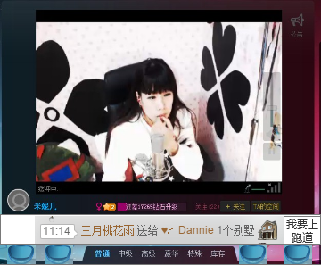
视频下方增加礼物跑道功能，当用户赠送豪华礼物后可在此处显示，豪华礼物可在礼物系统配置，当用户赠送豪华礼物后，将在礼物跑道显示赠送时间、赠送人用户名（昵称）、被赠送人用户名（昵称）、礼物数量、礼物缩略图，跑道内容可点击，鼠标移到信息后将以可点击状态和手型提示，点击后弹出新窗口并进入赠送人和被赠送人频道，原频道不关闭，豪华礼物在全站频道内都有显示；
当把鼠标放在礼物跑道后将显示“我要上跑道”按钮，点击后将显示所有豪华礼物缩略图、礼物价格、礼物名称；
用户赠送豪华礼物，再有用户赠送豪华礼物后，将上一条赠送礼物顶替掉，效果由下往上翻滚，跑道始终显示最后一条赠送记录；
超级礼物所有频道都显示，所有频道公聊区也将显示一条赠送记录；

6.3 礼物模块-增加礼物轮播效果面板

6.3.1 礼物面板轮播效果
原型：
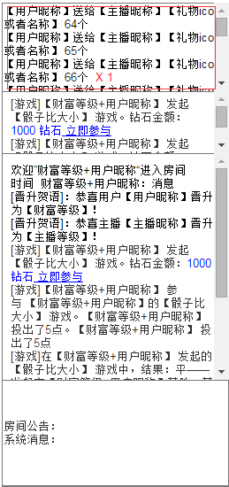
公聊消息类型中的礼物消息 ，在礼物消息面板中提示。
静态轮播效果：
原来
{[礼物]【财富等级+用户昵称】赠送给【主播等级+主播昵称】 【礼物icon或者名称】 55个}
改为
{【财富等级+用户昵称】赠送给【主播等级+主播昵称】 【礼物icon或者名称】 1个
【财富等级+用户昵称】赠送给【主播等级+主播昵称】 【礼物icon或者名称】 2个
【财富等级+用户昵称】赠送给【主播等级+主播昵称】 【礼物icon或者名称】 3个
。。。
【财富等级+用户昵称】赠送给【主播等级+主播昵称】 【礼物icon或者名称】 55个}

6.3.2 礼物连送静态效果
激发条件：同一个人【并且】同一个房间【并且】单组钻石大于等于50钻石【并且】大于等于2组【并且】10秒内间隔
显示效果：【财富等级+用户昵称】赠送给【主播等级+主播昵称】 【礼物icon或者名称】 55个X 2组

例如：
原来的两组55个礼物，显示效果
{[礼物]【财富等级+用户昵称】赠送给【主播等级+主播昵称】 【礼物icon或者名称】 55个
[礼物]【财富等级+用户昵称】赠送给【主播等级+主播昵称】 【礼物icon或者名称】 55个}
改为轮播效果
{【财富等级+用户昵称】赠送给【主播等级+主播昵称】 【礼物icon或者名称】 1个
【财富等级+用户昵称】赠送给【主播等级+主播昵称】 【礼物icon或者名称】 2个
【财富等级+用户昵称】赠送给【主播等级+主播昵称】 【礼物icon或者名称】 3个
。。。
【财富等级+用户昵称】赠送给【主播等级+主播昵称】 【礼物icon或者名称】 55个
【财富等级+用户昵称】赠送给【主播等级+主播昵称】 【礼物icon或者名称】 1个
【财富等级+用户昵称】赠送给【主播等级+主播昵称】 【礼物icon或者名称】 2个
【财富等级+用户昵称】赠送给【主播等级+主播昵称】 【礼物icon或者名称】 3个
。。。
【财富等级+用户昵称】赠送给【主播等级+主播昵称】 【礼物icon或者名称】 55个
X 2组}

6.3.3 连送动态效果（删除）
激发条件：同一个人【并且】同一个房间【并且】单组钻石大于等于520钻石【并且】大于等于2组【并且】30秒内间隔
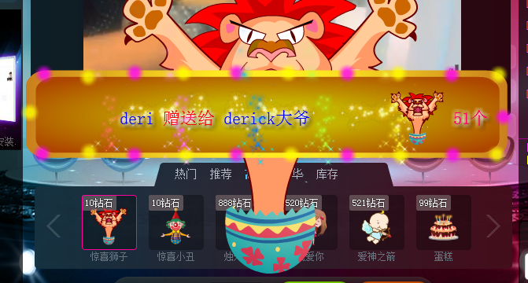
具体动态效果：从新设计
文案：
【财富等级+用户昵称】赠送给【主播等级+主播昵称】 【礼物icon或者名称】 520个X 3组

6.4游客只能观看5分钟强制注册
原型：
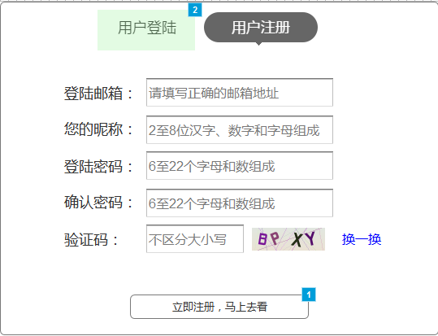
说明：不能消除注册框

6.5贡献排行

6.5.1增加本日贡献数据总计
原型：
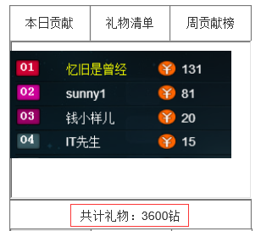
前台增加礼物总计。
计算规则：自然日合计，如果后台清除本日贡献，则本日贡献清空。攻击礼物清零。再次计算则从清零操作时间内算起。
需求目的：主要满足主播要播出两场的需求。

后台相应增加清除本日贡献数据功能。

6.6消息模块

6.6.1字体颜色、大小、格式优化
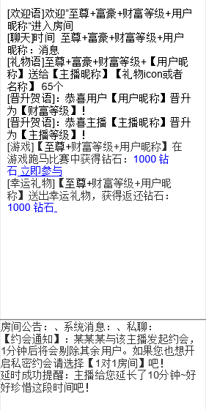
请整体做一下优化
消息分类：
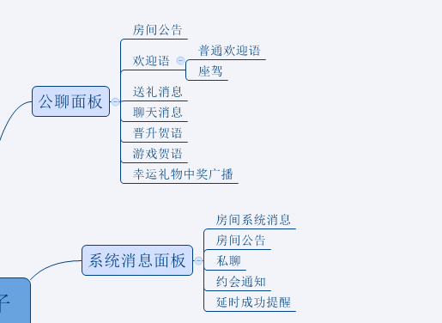

6.6.2点击消息屏幕中的昵称效果修改
需求目的：方便房主、管理员对一些不守规则的用户，进行踢人、禁言等操作
点击效果与在线列表中点击效果一样

6.6.3无财富等级用户发言限制
需求目的：该类用户经常影响直播间氛围
在字数上允许发送5个字限制，以及30秒发送一次。

6.7直播间视频优化
视频质量进行优化，从现在的12-15帧提高到 24帧。但是还是以稳定播放为首要任务。
后台控制码率

网站后台

一、活动中心管理后台生成网页

1.1 推广管理增加活动管理
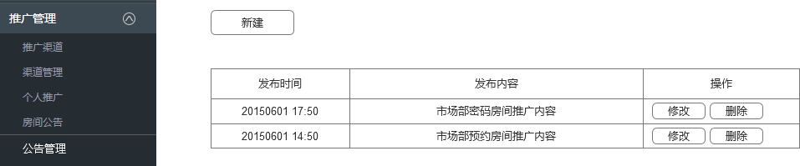

1.2 新建、修改
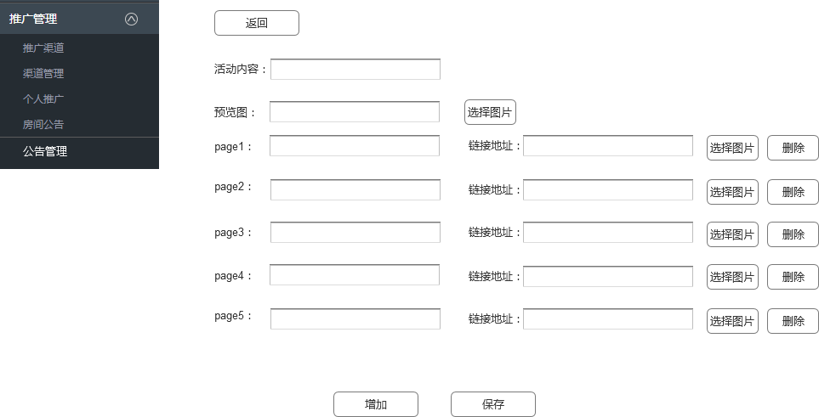
链接地址规则：
例如：http://v.1room1.info/video_gs/room/1198909

如果是本站的域名则直接加：/1198909
如果外站域名直接加：www.baidu.com

